北京邮电大学软件学院
2020-2021学年第一学期实验报告

课程名称： 算法分析与设计

项目名称： 蛮力法

项目完成人：

指导教师：___________李朝晖___________

日 期： 2020年 10 月 22 日
- 实验目的
- 深刻理解并掌握蛮力法的设计思想；
- 提高应用蛮力法设计算法的技能；
- 实验内容
- (必做)应用蛮力法解决0/1背包问题和TSP问题；√
- (必做)对所设计的算法进行时间复杂性分析；√
- (选作)实现稳定婚姻匹配问题; √
- 实验环境
Windows10 + PyCharm IDE
- 实验结果(实验采用Python语言完成)
- 01背包问题:
测试数据:
Backpack_capacity = 10 # 背包容量, (可修改)
# 构造货物列表 已给数据(可修改)
goods = [Good(2, 6), Good(2, 3), Good(6, 5),
Good(5, 4), Good(4, 6), Good(7, 10)]
测试结果:
在给定的6个物品中,通过算法得出,在不超过背包容量的情况下,可获得的最大价值为:16, 时间算法复杂度为(2^{n})

- TSP问题:
测试数据:
# 构造路由表
Routing_table = mat([[0, 3, 6, 7],
[12, 0, 2, 8],
[8, 6, 0, 2],
[3, 7, 6, 0]])
测试结果:

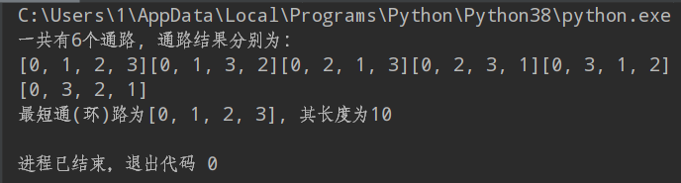
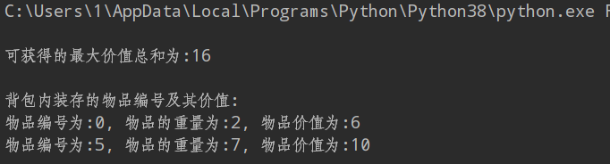
在给定的节点路程矩阵中,通过算法遍历出每个通路,然后比较每个通路的长度,输出最短的通路结果。时间算法复杂度:(n!)

- 稳定婚姻问题:
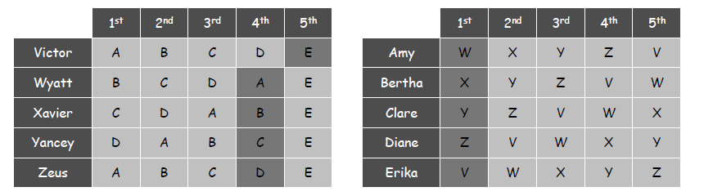
测试数据
测试结果:
通过比较测试数据中已经标识的最终结果可知,算法执行正确,即Amy-W、Bertah-X、Clare-Y、Diane-Z、Erika-V。时间算法复杂度:(n²)
- 附录
- 0/1背包问题分析:
- 0/1背包问题是给定n个重量为{w1, w2, … ,wn}、价值为{v1, v2, … ,vn}的物品和一个容量为C的背包，求这些物品中的一个最有价值的子集，并且要能够装到背包中。
- 用蛮力法解决0/1背包问题，需要考虑给定n个物品集合的所有子集，找出所有可能的子集（总重量不超过背包容量的子集），计算每个子集的总价值，然后在他们中找到价值最大的子集。

设计方案:
- 构造一个物品类(good)记录物品的重量(weight),价值,是否装入背包标志位。
- 实例化物品列表(goods)来存入每个物品的数据,构造get_max_value()函数采用深度优先遍历算法遍历出每一种物品(节点)组合,如果物品组合重量大于背包容量则退回到上一个遍历的物品继续遍历。
- 在遍历时,如果总价值提高,则调用record_data()函数记录当前的物品信息.这一过程直到遍历结束才停止。
- 输出记录的物品信息结果,查看是否成功。

示例图：
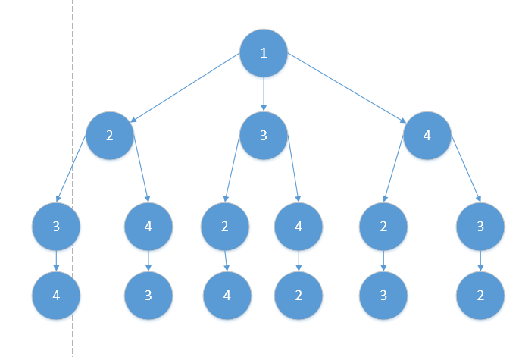
假设先将1号物品装入背包。然后查找所有的物品组合可能，每向下查找就调用一次递归，在递归过程中，使用一个一维数据记录通过编号记录那些物品已经装入背包了，在此期间如果物品超重则退回到上一层选择其他物品继续遍历。

程序代码：
# 实验一 蛮力法： 0/1背包问题 and TSP问题

# 货物类
class Good:
def __init__(self, weight, value):
self.weight = weight
self.value = value
self.flag = 0

cur_value_sum = 0 # 当前物品总价值
cur_weight_sum = 0 # 当前物品总重量
max_value_sum = 0 # 最大物品总价值

cur_good_num = 0 # 当前背包内物品数量
Backpack_capacity = 10 # 背包容量, (可修改)

# 构造货物列表 已给数据(可修改)
goods = [Good(2, 6), Good(2, 3), Good(6, 5),
Good(5, 4), Good(4, 6), Good(7, 10)]

good_num = len(goods) # 物品数量
good_id = [0 for i in range(good_num)] # 当前装入背包的所有货物ID

# 记录背包中物品信息
def record_data():
global max_value_sum, cur_good_num
cur_good_num = 0
max_value_sum = cur_value_sum

# 通过标志位识别装入背包的物品,记录此物品ID,统计物品数量
for i in range(0, good_num):
if goods[i].flag == 1:
good_id[cur_good_num] = i
cur_good_num += 1

def get_max_value(x):
global cur_weight_sum, cur_value_sum, cur_good_num, max_value_sum

# 物品超重
if cur_weight_sum > Backpack_capacity:
return

# 如果当前背包中的物品总价值比已经记录的总价值高
if cur_value_sum > max_value_sum:
record_data()

# 递归遍历所有物品可能的组合
for i in range(x, good_num):
cur_value_sum += goods[i].value
cur_weight_sum += goods[i].weight
goods[i].flag = 1

# 向下一个物品递归遍历
get_max_value(i + 1)
cur_value_sum -= goods[i].value
cur_weight_sum -= goods[i].weight
goods[i].flag = 0

if __name__ == "__main__":
# 获取最大值
get_max_value(0)
print(end="\n")

# 输出结果
print(f"可获得的最大价值总和为:{max_value_sum}", end="\n\n")
print(f"背包内装存的物品编号及其价值:")

for i in range(cur_good_num):
print(f"物品编号为:{good_id[i]}, 物品的重量为:{goods[good_id[i]].weight}, 物品价值为:{goods[good_id[i]].value}")

- TSP问题分析:
- TSP问题是指旅行家要旅行n个城市然后回到出发城市，要求各个城市经历且仅经历一次，并要求所走的路程最短，是图问题中最广为人知的问题。
- 用蛮力法解决TSP问题，可以找出所有可能的旅行路线，从中选取路径长度最短的简单回路。

设计方案：
- 采用深度优先遍历的方法查找最短路径。遍历出经过所有节点的环路路径，然后依次比较这些路径的长度得到最优解。
- 采用栈的方式实现此算法，如果此节点，没有被遍历则将此节点压入栈中，当栈中元素数量等于所有节点数量时，记录此路径，以此方法依次遍历。

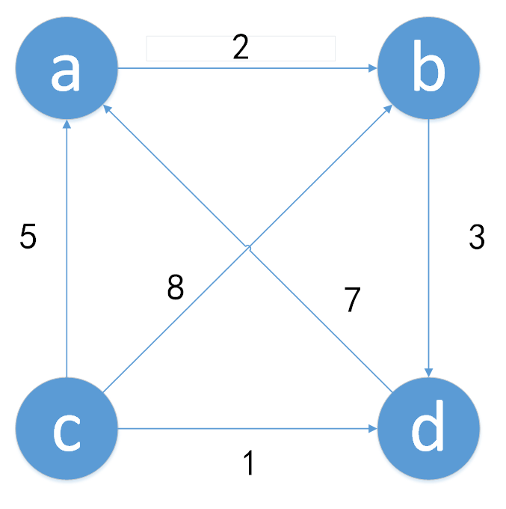
示例图：
所有通路：
[0, 1, 2, 3][0, 1, 3, 2][0, 2, 1, 3]
[0, 2, 3, 1][0, 3, 1, 2][0, 3, 2, 1]
最短通(环)路为[0, 1, 2, 3], 其长度为10

程序代码：

from numpy import *

# 构造路由表
Routing_table = mat([[0, 3, 6, 7],
[12, 0, 2, 8],
[8, 6, 0, 2],
[3, 7, 6, 0]])

# 优化路由表,修改为最短距离
def optimization_Routing_table():
row, column = shape(Routing_table)
for i in range(row):
for j in range(i, column):
if Routing_table[i, j] < Routing_table[j, i]:
Routing_table[j, i] = Routing_table[i, j]
else:
Routing_table[i, j] = Routing_table[j, i]

# 通过深度优先遍历的思想实现TSP, 算法复杂度为(n!)
def get_routes():
routes = [] # 存储所有通路
visited_list = [] # 保存所有已经遍历的节点
rt_len = len(Routing_table)

visited_list.append(0) # 从第0个节点开始遍历寻找环路
stack = [[0, 0]] # 第一个数代表当前节点、第二个数代表要跳转到的节点 从0节点跳转到0节点

while len(stack) != 0:
# 取出栈顶元素, 获取节点
cur_node, next_node = stack[-1]

# 若要下一节点超出最大值
if next_node >= rt_len:
# 如果所有节点都被遍历, 且最后一个节点和第一个节点不同, 则将遍历的节点序列存到Route中
if len(visited_list) == rt_len and (Routing_table[cur_node, visited_list[0]] != 0):
route = [i for i in visited_list]
routes.append(route)

# 节点弹栈
visited_list.pop()
stack.pop()

# 此时下层节点全部遍历完，上层节点横向拓展
if stack:
stack[-1][1] += 1

# 如果当前节点和下一节点相同 or 下一个节点已经被遍历
elif (Routing_table[cur_node, next_node] == 0) or (next_node in visited_list):
stack[-1][1] += 1

# 如果当前节点和下一节点不同 and 下一节点没有被遍历
elif (Routing_table[cur_node, next_node] != 0) and (next_node not in visited_list):
# 遍历此节点
visited_list.append(next_node)
# 将下一节点放到栈顶
stack.append([next_node, 0])
return routes

if __name__ == "__main__":
min_len = inf
min_route = []

# 优化路由表
optimization_Routing_table()

# 获取所有通路
routes = get_routes()

# 遍历所有通路找出最短路径
print(f"一共有{len(routes)}个通路, 通路结果分别为：")
for route, i in zip(routes, range(len(routes))):
print(route, end="")
if (i + 1) % 5 == 0: print()

cur_len = 0
for j in range(len(route)):
cur_len += Routing_table[route[j], route[(j + 1) % len(Routing_table)]]

# 如果当前长度小于 最小长度
if cur_len < min_len:
min_len = cur_len
min_route = route

print()
print(f"最短通(环)路为{min_route}, 其长度为{min_len}")

- 稳定婚姻问题分析：
- 第一轮，每个男人都选择自己名单上排在首位的女人，并向她表白。这种时候会出现两种情况：
该女士还没有被男生追求过，则该女士接受该男生的请求。
若该女生已经接受过其他男生的追求，那么该女生会将该男士与她的现任男友进行比较，若更喜欢她的男友，那么拒绝这个人的追求，否则，抛弃其男友，第一轮结束后，有些男人已经有女朋友了，有些男人仍然是单身。
- 在第二轮追女行动中，每个单身男都从所有还没拒绝过他的女孩中选出自己最中意的那一个，并向她表白，不管她现在是否是单身。这种时候还是会遇到上面所说的两种情况，还是同样的解决方案。直到所有人都不再是单身。

设计方案：
- 为男士和女士分别构造偏好列表（women\men_perference）,记录男士对女士的倾向排名,和女士对男士的倾向排名。构造一个匹配结果字典，记录当前男士和女士的匹配情况。
- 创建一个队列,男士依次排队求婚,每当轮到一名男士去求婚时，男士按照自己的倾向去向女士求婚，如果对于女士来说当前的男士更好，则抛弃已经匹配的男士，被抛弃的男士重新加入队列，重新求婚。而把当前男士记录到匹配结果字典中。
- 当队列为空时说明男士与女士匹配完毕，输出匹配结果。

程序代码：
import collections

# # 匹配测试用例一
# # 男士偏向列表
# men_perference = {
# "Xavier": ["Amy", "Bertha", "Clare"],
# "Yancey": ["Bertha", "Amy", "Clare"],
# "Zeus": ["Amy", "Bertha", "Clare"]}
#
# # 女士偏向列表
# women_perference = {"Amy": ["Yancey", "Xavier", "Zeus"],
# "Bertha": ["Xavier", "Yancey", "Zeus"],
# "Clare": ["Xavier", "Yancey", "Zeus"]}

# 匹配测试用例二
# 男士偏向列表
men_perference = {
"Victor": ["Amy", "Bertha", "Clare", "Diane", "Erika"],
"Wyatt": ["Bertha", "Clare", "Diane", "Amy", "Erika"],
"Xavier": ["Clare", "Diane", "Amy", "Bertha", "Erika"],
"Yancey": ["Diane", "Amy", "Bertha", "Clare", "Erika"],
"Zeus": ["Amy", "Bertha", "Clare", "Diane", "Erika"]}

# 女士偏向列表
women_perference = {"Amy": ["Wyatt", "Xavier", "Yancey", "Zeus", "Victor"],
"Bertha": ["Xavier", "Yancey", "Zeus", "Victor", "Wyatt"],
"Clare": ["Yancey", "Zeus", "Victor", "Wyatt", "Xavier"],
"Diane": ["Zeus", "Victor", "Wyatt", "Xavier", "Yancey"],
"Erika": ["Victor", "Wyatt", "Xavier", "Yancey", "Zeus"]}

match_result = {}

# 初始化匹配结果字典
def init_match_result():
for woman, man in women_perference.items():
# 设女士与各自最不满意的男士匹配
match_result[woman] = women_perference[woman][len(women_perference) - 1]

def start_match():
# 男士队列，存放没有匹配成功的男士
men_queue = collections.deque()

# 初始化队列, 设所有男士都没有匹配上女士
for men, women in men_perference.items():
men_queue.append(men)

while len(men_queue) != 0:
# 取出第一个要匹配的男士
cur_men = men_queue.popleft()
# 当前男人按照偏好顺序依次与女士去匹配
for cur_women in men_perference[cur_men]:
# 如果当前男士优先级比匹配结果中的男士高, (下标越小,优先级越高)
if women_perference[cur_women].index(cur_men) < women_perference[cur_women].index(match_result[cur_women]):
# 当前女士重新匹配男士
if match_result[cur_women] not in men_queue:
men_queue.append(match_result[cur_women])
match_result[cur_women] = cur_men
# print(f"中间匹配结果为{match_result}")
break
else:
match_result[cur_women] = cur_men
# print(f"中间匹配结果为{match_result}")
break

if __name__ == "__main__":
# 初始化匹配结果
init_match_result()
print(f"初始化匹配结果为{match_result}", end="\n\n")

# 开始匹配
start_match()
print(f"最终匹配结果为{match_result}")

